**Farbton Pearlbeige jetzt auch bei Miele Einbaugeräten der Designlinie VitroLine mit Griffen**

* Zusätzlich zur grifflose ArtLine bringt Miele die Trendfarbe Pearlbeige jetzt auch bei der Designlinie VitroLine mit Griffen
* Neutrale, warme Nuance ist eine Mischung aus Grau und Beige

**Wals/Salzburg 07. Mai 2025. – Auf der Messe Küchenwohntrends in Salzburg präsentiert Miele den Farbton Pearlbeige zusätzlich zur grifflosen ArtLine jetzt auch in der Designlinie VitroLine. Der warme, neutrale Beigeton der Einbaugeräte ist – neben Graphitgrau und Obsidianschwarz – eine weitere edle Nuance für noch mehr Gestaltungsmöglichkeiten bei der Designvariante mit Griffen.**

Beige – dieser ruhige und zurückhaltende Farbton hat sich als einer der Favoriten in der Welt des hochwertigen Interiors etabliert. Denn Beige harmoniert, ebenso wie Schwarz, elegant und zeitlos mit unterschiedlichen Umgebungen und Einrichtungsstilen. Ganz gleich, ob das Design der Einrichtung in einem modernen, minimalistischen Stil gestaltet ist oder doch eher traditionell – Beige in seinen zahlreichen Abstufungen passt sich subtil ein und sorgt damit für ein harmonisches Gesamtbild.

So wirkt auch der neue Miele-Farbton Pearlbeige edel und stilvoll. Die neutrale, warme Nuance ist eine Mischung aus Grau und Beige. Durch ihren dezent wahrnehmbaren Grauanteil und mit ihrer hochglänzenden Glasoberfläche passen die Modelle gleichermaßen zu hellen und dunkleren Farben und Materialien. Zusammen mit Weiß- oder Pastelltönen kreiert Pearlbeige eine grazile und luftige Wohnatmosphäre. Die Kombination des sanften Erdtons mit dunklen Hölzern oder schwarzen Akzenten verleiht Küchen einen markanten und dennoch warmen Look.

Zum Portfolio gehören Backöfen, Dampfbacköfen (jeweils für die 45er- und 60er-Nische) und Backöfen mit Mikrowelle. Zum Eyecatcher in der Küche avanciert die Dunstabzugshaube „Sienna“ (DAH 4980 Sienna pebe).  Die sogenannte Kopffreihaube lässt auch großgewachsenen Menschen Platz über dem Kochfeld. Im Design ist die Haube perfekt auf die anderen Geräte abgestimmt – mit in den Glasschirm integrierten Bedienelementen, und wie der Glasschirm trägt auch der Haubenkörper das dezente Pearlbeige.

Ergänzt werden diese Geräte um Einbau-Kaffeevollautomaten und Wärme- bzw. Vakuumierschubladen. Hinzu kommen Einbau-Weinschränke mit 45 beziehungsweise 88 Zentimeter Höhe.   
  
Lieferstart voraussichtlich Juli 2025.  
**Pressekontakt:**  
Petra Ummenberger  
Telefon: 050 800 81551  
[petra.ummenberger@miele.com](mailto:petra.ummenberger@miele.com)

**Über Miele:** Seit mehr als 125 Jahren folgt Miele seinem Markenversprechen „Immer Besser“ in Bezug auf Qualität, Innovationskraft und zeitlose Eleganz. Das weltweit aufgestellte Unternehmen für Premium-Hausgeräte begeistert Kundinnen und Kunden mit wegweisenden Lösungen im vernetzten Zuhause. Hinzu kommen Maschinen, Anlagen und Services für den gewerblichen Einsatz etwa in Hotels oder Pflegeeinrichtungen sowie in der Medizintechnik. Mit langlebigen und energiesparenden Geräten unterstützt Miele seine Kundinnen und Kunden darin, ihren Alltag möglichst nachhaltig zu gestalten. Das Unternehmen ist seit 1899 im Besitz der beiden Gründerfamilien Miele und Zinkann. Im Geschäftsjahr 2024 erwirtschaftete Miele mit rund 23.500 Mitarbeitenden einen Umsatz von 5,04 Milliarden Euro. Das globale Netzwerk umfasst 19 Produktionsstandorte sowie rund   
50 Service- und Vertriebsgesellschaften (Stand: Februar 2025). Hauptsitz ist Gütersloh in Nordrhein-Westfalen.

Miele Österreich wurde 1955 gegründet, erzielte 2024 inklusive Werk Bürmoos einen Umsatz von rund 280 Mio. Euro und beschäftigt rd. 700 Mitarbeitende. 

**Zu diesem Text gibt es ein Foto:**

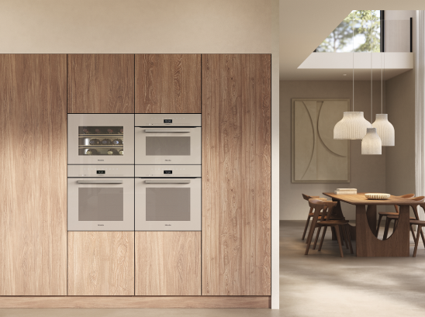**Foto 1:** Die Designline VitroLine im neuen, warmen Farbton Pearlbeige lässt sich für einen markanten und dennoch warmen Look mit dunklen Hölzern kombinieren. In Kombination mit Weiß- oder Pastelltönen kreiert Pearlbeige eine grazile und luftige Wohnatmosphäre. (Foto: Miele)

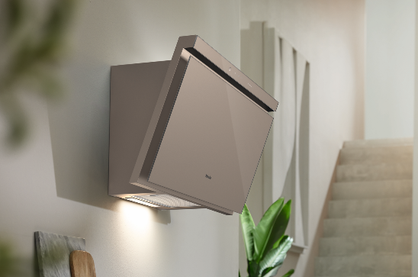**Foto 2:** Zum Eyecatcher in der Küche avanciert die Dunstabzugshaube „Sienna“ (DAH 4980 Sienna pebe).  Die sogenannte Kopffreihaube lässt auch großgewachsenen Menschen Platz über dem Kochfeld. Im Design ist die Haube perfekt auf die anderen Geräte abgestimmt – mit in den Glasschirm integrierten Bedienelementen, und wie der Glasschirm trägt auch der Haubenkörper das dezente Pearlbeige. (Foto Miele)